3

**第 2課**

**この, その, and あの**

だい に か

Complete the following conversation between the attendant and the customer at a watch s

hop.

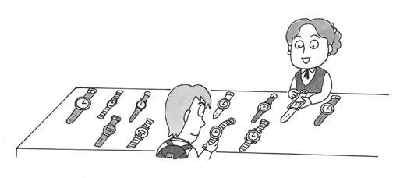

(3)

￥1,500

(2)

￥2,800

(1)

￥3,000

Attendant：　いらっしゃいませ。

Customer (*pointing at watch #1*)：　1. 　　 このとけいは いくらですか 。

(How much is this watch?)

Attendant：　そのとけいは さんぜんえんです。

Customer (*pointing at watch #2*)：　2. 　　 そのとけいは いくらですか 。

(How much is that watch?)

Attendant：　3. （このとけいは／これは）にせんはっぴゃくえんです 。

Customer (*pointing at watch #3*)：　4. 　　 あのとけいは いくらですか 。

(How much is that watch?)

Attendant：　5. 　（あのとけいは／あれは）せんごひゃくえんです 。

Customer (*decided on #3*)：　6. 　　 じゃあ、あのとけいを ください 。

(Then, I’ll take that watch.)

4

**第 2課**

**ここ, そこ, and あそこ・だれの**

だい に か

You are B. Answer A’s questions with ここ, そこ, or あそこ.



**Ⅰ**

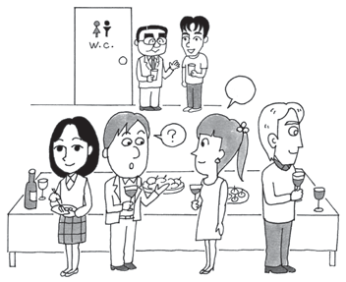1. Ａ：たけしさんは どこですか。 Ｂ：（たけしさんは）あそこです 。

2. Ａ：スーさんは どこですか。

す う

#### Ｂ：（スーさんは）そこです 。

す う

3. Ａ：ロバートさんは どこですか。

ろ ば あ と

Ｂ：（ロバートさんは）ここです 。 **Ａ Ｂ**

ろ ば あ と

4. Ａ：トイレは どこですか。

と い れ

#### Ｂ：（トイレは）あそこです 。

と い れ

Your friends left their belongings in your room. Ask Michiko whose items these are.



**Ⅱ**

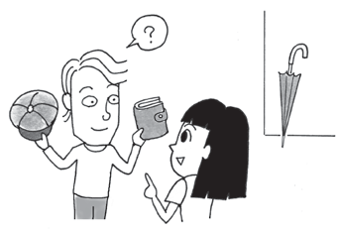

3.

1.

2.

1. You： これは だれの ぼうしですか 。

みちこ：それは たけしさんの ぼうしです。

2. You： これは だれの さいふですか 。

みちこ：それは わたしの さいふです。

3. You： あれは だれの かさですか 。

みちこ：あれは メアリーさんの かさです。

め あ り い

5

**第 2課**

**Noun も・Noun じゃないです**

だい に か

Translate the following sentences into Japanese. Use も after the underscored phrases.



**Ⅰ**

1. Ms. Tanaka is Japanese. Mr. Yoshida is Japanese, too.

#### たなかさんは にほんじんです。よしださんも にほんじんです。

1. Ms. Tanaka is twenty years old. Mr. Yoshida is twenty years old, too.

#### たなかさんは はたちです。よしださんも はたちです。

1. This dictionary is 2,000 yen. That dictionary is 2,000 yen, too.

#### このじしょは にせんえんです。その／あのじしょも にせんえんです。

1. This is my bicycle. That is my bicycle, too.

#### これは わたしの じてんしゃです。それ／あれも わたしの じてんしゃです。

1. Takeshi’s major is history. My major is history, too.

#### たけしさんの せんこうは れきしです。わたしの せんこうも れきしです。

Answer the following questions in the negative. These are all personal ques- tions.“〇〇”(read まるまる) stands for your name. You will want to replace it with わたし in your answers.



**Ⅱ**

1. ○○さんは かいしゃいん (oﬃce worker) ですか。

#### いいえ、（わたしは）かいしゃいんじゃないです。

2. ○○さんは にほんじんですか。

#### いいえ、（わたしは）にほんじんじゃないです。

3. ○○さんの せんこうは れきしですか。

#### いいえ、（わたしの せんこうは）れきしじゃないです。

4. あれは ○○さんの じてんしゃですか。

#### いいえ、（あれは）わたしの じてんしゃじゃないです。

5. それは ○○さんの かさですか。

#### いいえ、（これは）わたしの かさじゃないです。

7

**第 2課**

**こたえましょう (Questions)**

だい に か

Answer the following questions in Japanese.



Sample Answers

1. にほんじんですか。

#### いいえ、にほんじんじゃないです。ちゅうごくじんです。

2. にねんせいですか。

#### はい、にねんせいです。

3. せんこうは けいざいですか。

#### いいえ、（せんこうは）けいざいじゃないです。れきしです。

4. おかあさんは にほんじんですか。

#### いいえ、（おかあさんは）にほんじんじゃないです。アメリカじんです。

#### 5.おとうさんは なんさいですか。

#### （おとうさんは）よんじゅうごさいです。

6. にほんごの ほんは いくらですか。

#### （にほんごの ほんは）さんぜんえんです。

あ め り か

Write the words below in *katakana*.



**Ⅱ**

Unlike the *hiragana* writing system, long vowels in *katakana* words are transcribed with a bar. For example: リー (りい in *hiragana*), カー (かあ in *hiragana*).

|  |  |  |  |
| --- | --- | --- | --- |
| 1. おーけー  (okay) | オーケー | 4. こーく  (coke) | コーク |
| 2. けーき | ケーキ | 5. きうい | キウイ |
| (cake) |  | (kiwifruit) |  |
| 3. うえあ | ウエア | 6. ここあ | ココア |
| (wear) |  | (cocoa) |  |

rite the words below in *katakana*.

|  |  |  |  |
| --- | --- | --- | --- |
| 1. しーざー  (Caesar) | シーザー | 5. たこす  (tacos) | タコス |
| 2. すーつ | スーツ | 6. ちーず | チーズ |
|  |  |  |  |
| (suit) |  | (cheese) |  |

3. せっとセット 7. たい　　　タイ

4. そっくす　ソックス　　　8.でっき　デッキ